Выполнение лабораторной работы №5
  - Настройка рабочей среды.
Карпухин Клим
Содержание

1. Цель работы
Освоение работы с менеджером паролей зфыы и системой управления файлами конфигурации chezmoi. Получение навыков безопасного хранения паролей, синхронизации их через Git, а также управления конфигурационными файлами на нескольких машинах.

2. Задание
- Установить и настроить менеджер паролей pass.
- Инициализировать хранилище паролей, привязать к нему GPG-ключ.
- Настроить синхронизацию хранилища паролей через Git.
- Установить и настроить браузерное расширение browserpass для удобного использования паролей в браузере.
- Установить chezmoi и создать собственный репозиторий dotfiles на основе готового шаблона.
- Протестировать управление конфигурацией на локальной машине и затем развернуть конфигурацию на другой системе.

3. Теоретическое введение
Менеджер паролей pass (The standard Unix password manager) хранит пароли в зашифрованном виде в файловой системе, используя GPG-ключи. Пароли организованы в виде иерархии каталогов и файлов. База может синхронизироваться через Git, что позволяет использовать её на нескольких устройствах. Существуют графические интерфейсы (qtpass) и браузерные расширения (browserpass), облегчающие повседневное использование.
Структура базы паролей может быть произвольной, но для совместной работы с дополнительным ПО рекомендуется придерживаться семантических соглашений: например, имена файлов вида user@example.com:22.gpg или каталогов example.com/user.gpg. Это позволяет программам автоматически извлекать нужные поля.
Chezmoi — инструмент для управления персональными конфигурационными файлами (dotfiles). Он хранит исходные файлы в собственном каталоге (~/.local/share/chezmoi) и позволяет применять их к домашнему каталогу с учётом особенностей конкретной машины. Основные возможности: использование шаблонов (синтаксис Go templates), поддержка разных форматов конфигурации (TOML, JSON, YAML), интеграция с Git, автоматическая фиксация изменений. С помощью шаблонов можно создавать файлы, которые варьируются от машины к машине (например, ~/.bashrc с разными настройками для рабочего и домашнего компьютера).

4. Выполнение лабораторной работы

4.1 Установка программного обеспечения

4.1.1 Установка
Установил pass(рис. 1).
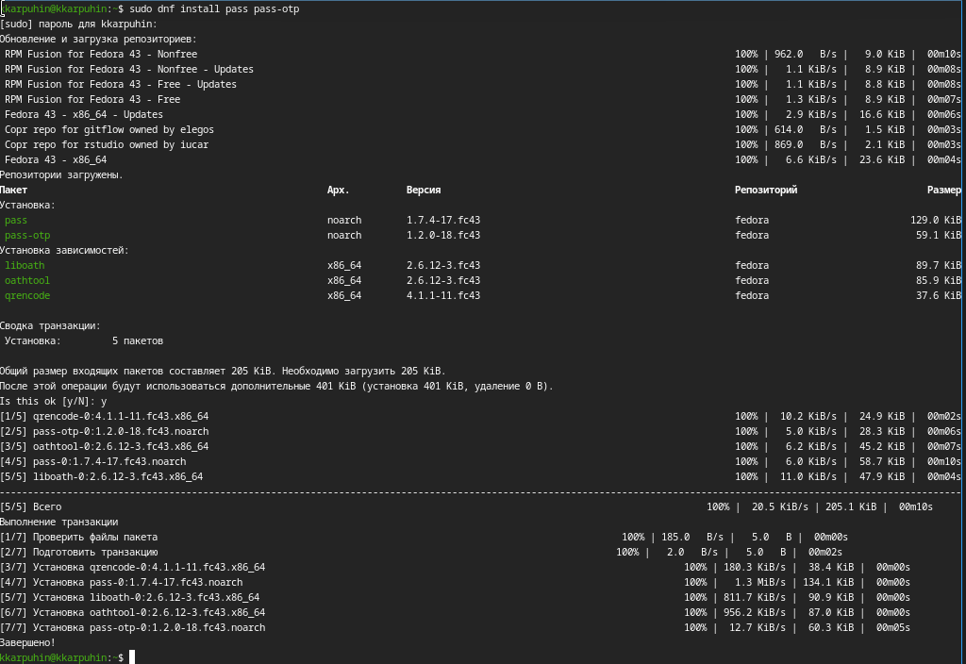
Рисунок 1: Установка pass
Установил gopass (рис. 2).
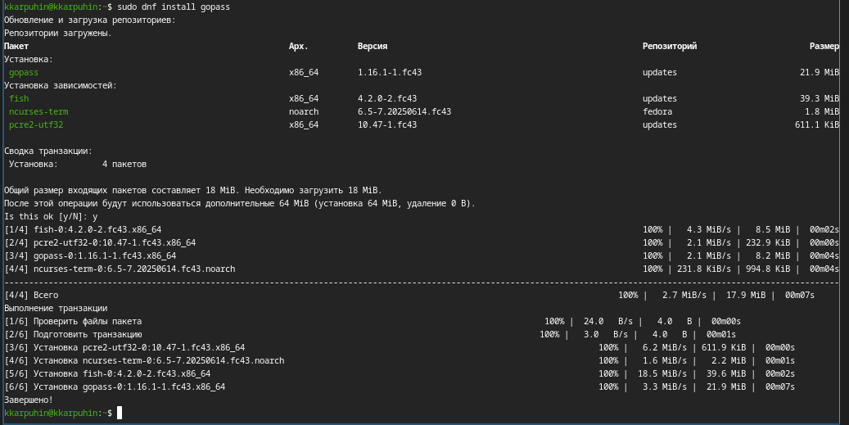
Рисунок 2: Установка gopass

4.1.2 Настройка
Просмотрел список ключей, нашёл действующий ключ (рис. 3).
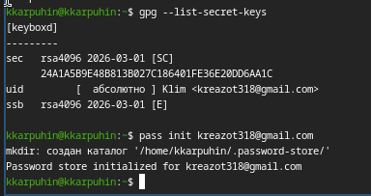
Рисунок 3: Просмотр ключей
Инициализировал хранилище (рис. 4).
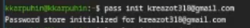
Рисунок 4: Инициализация хранилища
Создал структуру git(рис. 5).
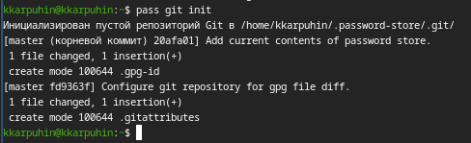
Рисунок 5: Создание структуры git
Задал адрес репозитория на хостинге (рис. 6).
Рисунок 6: Задание адреса репозитория
Настроил иинтерфейс для взаимодействия с браузером (рис. 7).
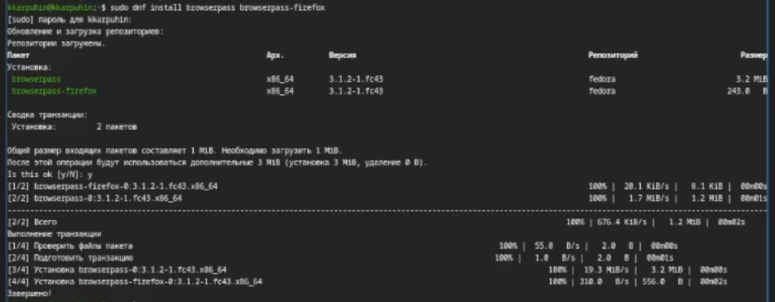
Рисунок 7: Настройка интерфейса для браузера

4.1.3 Сохранение пароля
Добавил новый пароль (рис. 8).
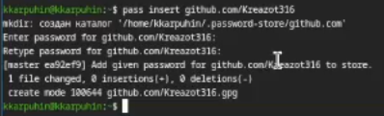
Рисунок 8: Добавление нового пароля

4.1.4 Дополнительное программное обеспечение
Установил дополнительное программное обеспечение (рис. 9).
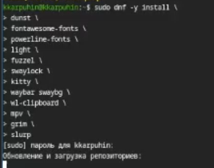
Рисунок 9: Установка дополнительного программного обеспечения
Установил шрифты (рис. 10).
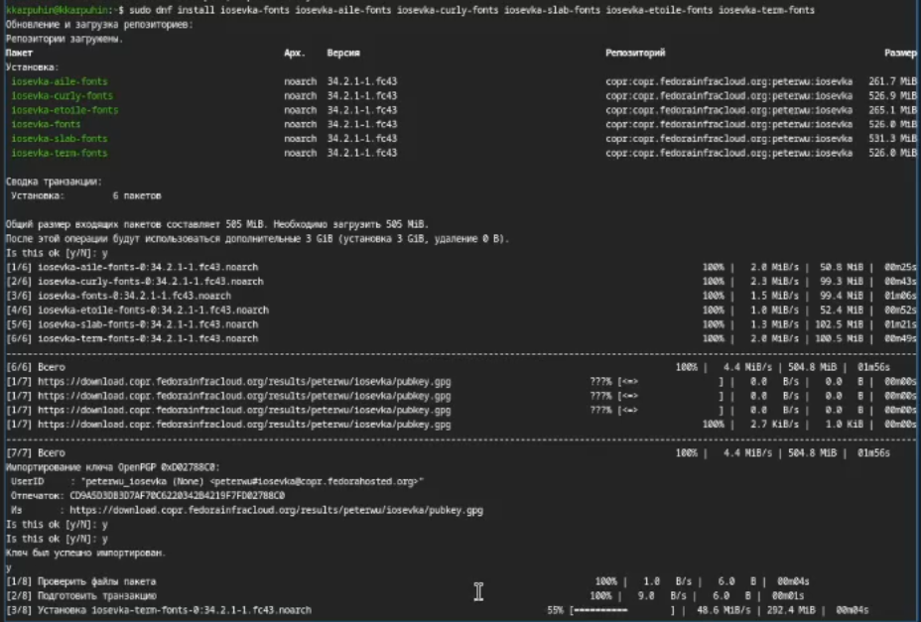
Рисунок 10: Установка шрифтов
Установил бинарный файл (рис. 11).
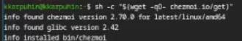
Рисунок 11: Установка бинарного файла
Создал собственный репозиторий с помощью утилит(рис. 12).
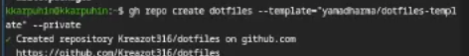
Рисунок 12: Создание собственного репозитория с помощью утилит
Подключил репозиторий к своей системе (рис. 13).
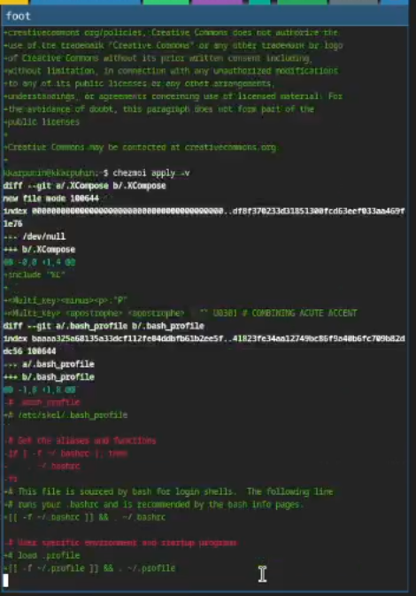
Рисунок 13: Подключение репозитория к системе
На второй машине инициализировал chezmoi с репозиторием dotfiles(рис. 14).
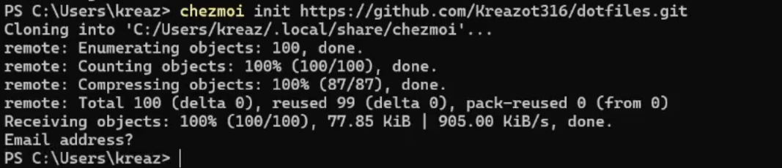
Рисунок 14: Инициализация chezmoi с репозиторием dotfiles
Добавил в файл конфигурации ~/.config/chezmoi/chezmoi.toml autoCommit и autoPush(рис. 15).
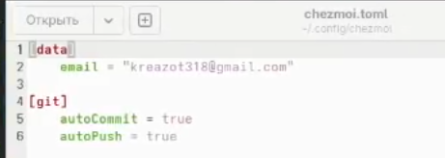
Рисунок 15: Добавление autoCommit и autoPush в конфигурацию

5. Выводы
В результате выполнения лабораторной работы были освоены современные инструменты для безопасного хранения паролей (pass) и централизованного управления конфигурационными файлами (chezmoi). На практике опробованы:
- генерация и использование GPG-ключей;
- инициализация и синхронизация хранилища паролей через Git;
- интеграция pass с браузером через browserpass;
- создание собственного репозитория dotfiles на основе шаблона;
- применение шаблонов для адаптации конфигурации под разные машины;
- работа с cehmzoi на нескольких машинах.
Полученные навыки позволяют значительно повысить эффективность и безопасность администрирования рабочей среды, а также обеспечить её воспроизводимость на новых устройствах.

Список литературы

